班级动态(10.17)
一、晨间来园基本情况
1.来园人数： 应到24人，实到24人，今天我们小朋友全勤啦！
2.来园情况：今天小朋友都穿着园服入园，看到老师能用不同的方式打招呼，有的用比心、有的用挥手、有的用拥抱来跟老师打招呼，老师的心都融化啦！希望肖怡萱、叶宛芮、高苡恬、万信阳小朋友能大胆一些，大声与老师打招呼哦。
- 区域游戏
今天，小朋友的游戏状态都很专注，大部分小朋友能够进入自己计划的区域进行游戏。我们班级的区域有：图书区、娃娃家、自然角、生活区、益智区、美工区、桌面建构、地面建构、乐高。
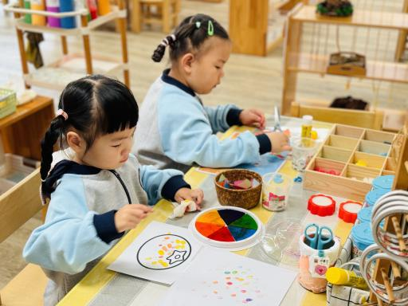 | 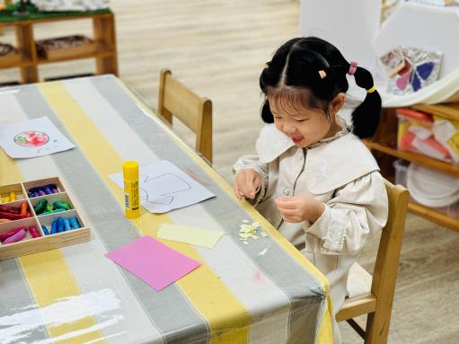 | 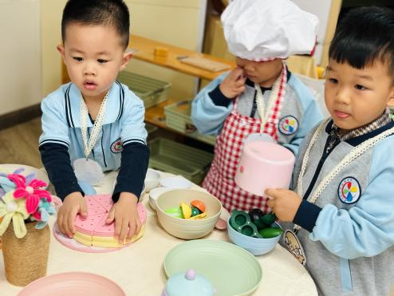
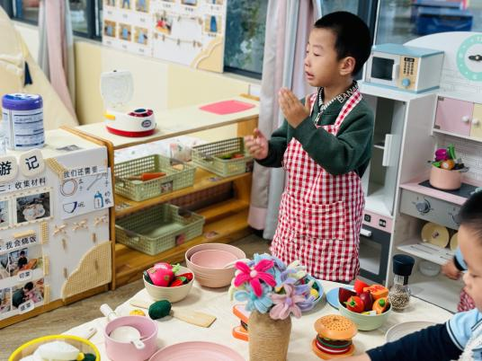 | 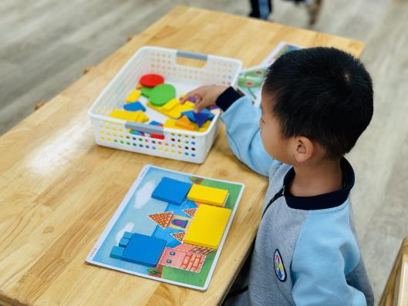 | 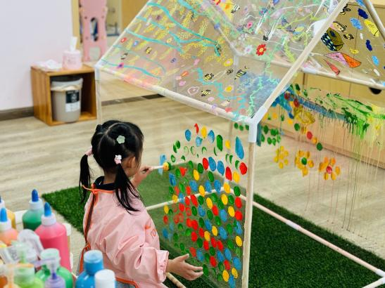

三、午餐活动
今天的午餐是金银米饭、素鸡煨肉、卷心菜炒胡萝卜、瑶柱冬瓜汤。在吃饭前我们通过讲述食物的营养价值激起幼儿吃饭的欲望。
能独立吃饭，并且保持桌面整洁干净的幼儿为：邱语涵、贾昕语、陶清昀、万礼瑄、叶宛芮、杨雨泽、蒋奕宸、李子恒、王沅莘、赵弘阳、胡默、白艺博、钱莱、邵成言、万信阳、高菁忆、胡馨艺、李宇阳、万瑾妍、高苡恬、肖怡萱、钱嘉苗、徐苜
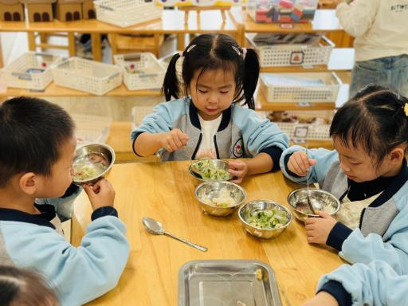 | 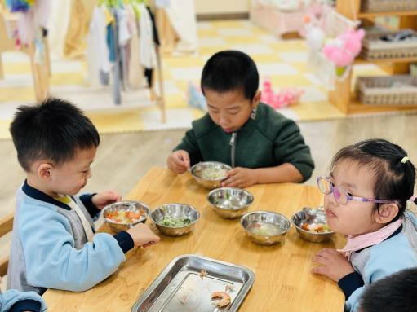 | 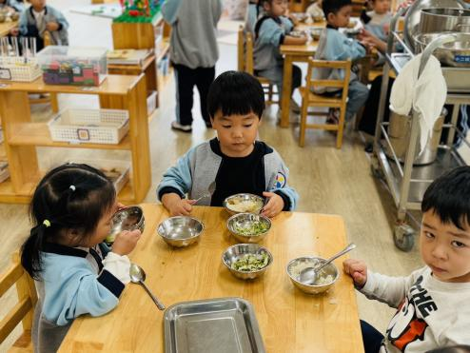
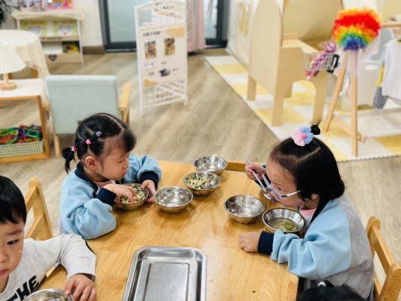 | 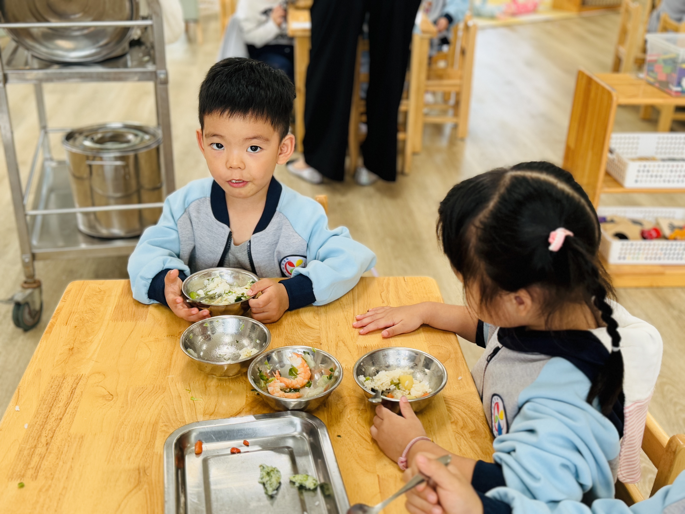 | 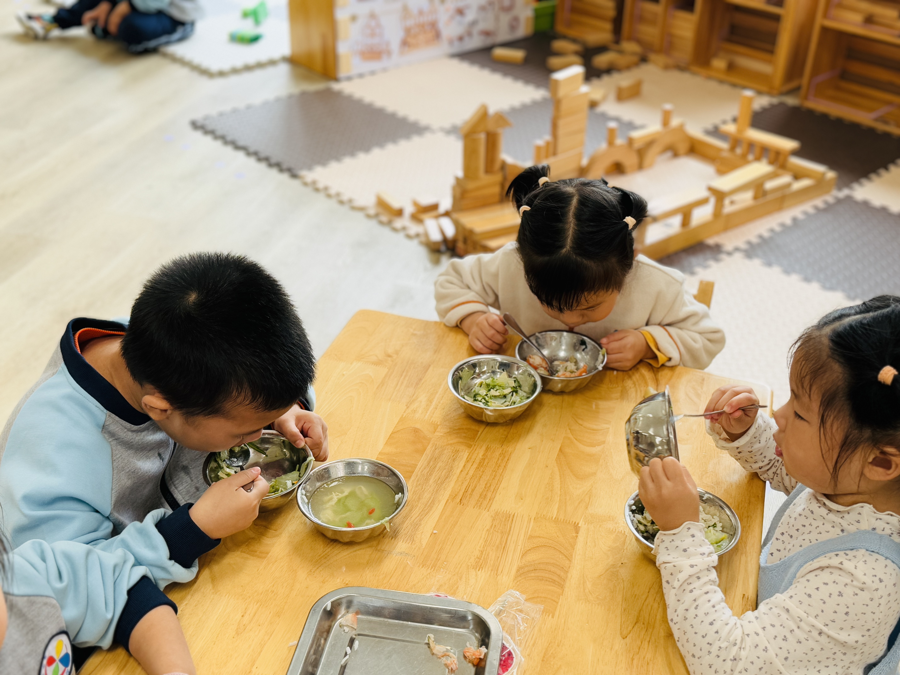
四、饭后慢时光——菜园里面有什么
每天的餐后我们都会带着孩子选择他们想去地方漫步，今天小朋友提议想去看看我们的小菜园青菜发芽了没？走到小菜园，孩子们不禁发出赞叹：哇！青菜发芽啦！
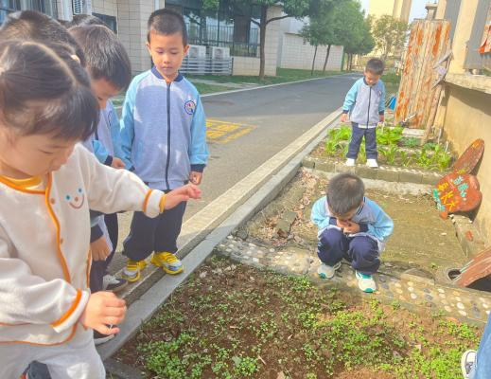 | 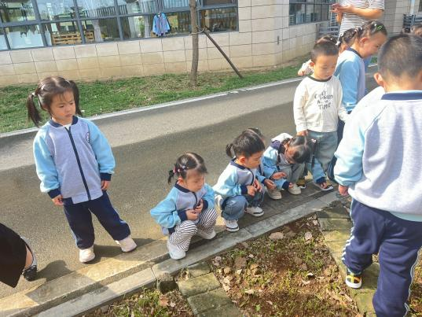 | 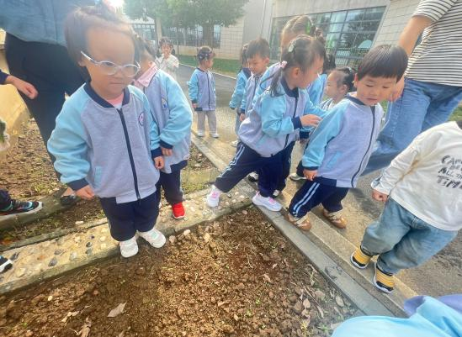
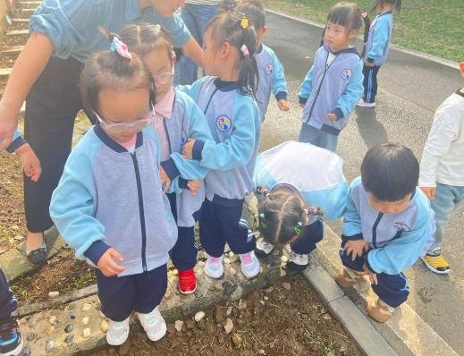 | 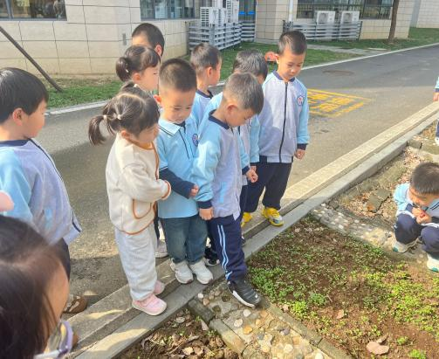 | 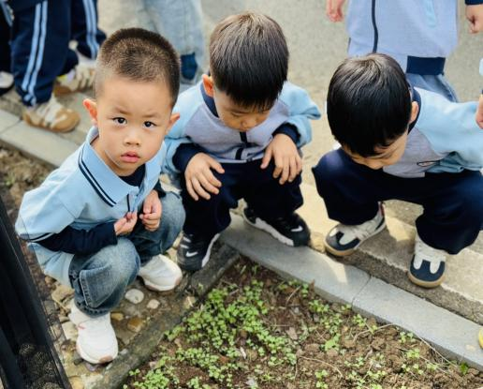

四、午睡
能够自主做好睡前几件事的幼儿为：邱语涵、贾昕语、陶清昀、叶宛芮、蒋奕宸李子恒、赵弘阳、胡默、白艺博、钱莱、高菁忆、李宇阳、万瑾妍、万礼瑄、杨雨泽、胡馨艺、李宇阳、王沅莘。
能在老师引导下也尝试自己动手叠裤子的幼儿有：万信阳、蒋奕宸、肖怡萱、邵成言、高苡恬

